Intensidad Luminosa

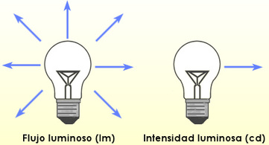

¿Qué es en Física?

la **intensidad luminosa** se define como la cantidad de flujo **luminoso** que emite una fuente por unidad de ángulo sólido. Su unidad de medida en el Sistema Internacional de Unidades es la candela (Cd).